**Marin Sorescu, pictorul**

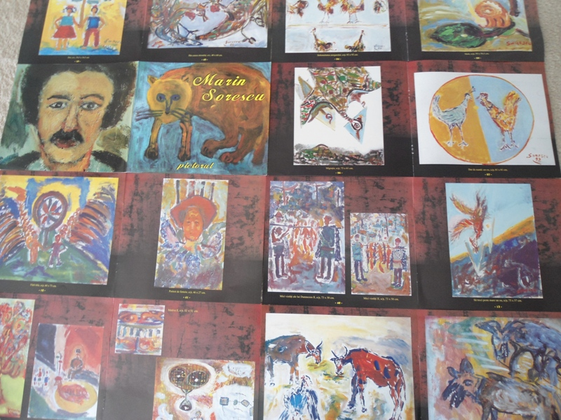

**Coordonatori de program**

**Dr. hab. Vasile Bahnaru**

**Acad. Mihai Cimpoi**

**Comitetul de organizare**

**Acad. Mihai Cimpoi, preşedinte**

**Dr. hab. Vasile Bahnaru**

**Dr. Nina Corcinschi**

**Dr. Ludmila Şimanschi**

**Academia de Ştiinţe a Moldovei**

**Institutul de Filologie al AŞM**

**Institutul Cultural Român**

***Mihai Eminescu***

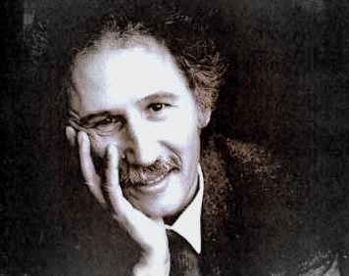

***Marin Sorescu − 80 de ani de la naștere***

Invitaţie − program

**Chişinău, 2016**

**Stimată doamnă______________________**

**Stimate domn________________________**

Institutul de Filologie al AŞM Vă invită să participaţi la *Conferinţa ştiinţifică consacrată comemorării a 80 de ani de la nașterea academicianului Marin Sorescu*, *poet, dramaturg, prozator, eseist și traducător român.*

Conferinţa va avea loc marţi, **23 februarie 2016**, la ora **1400** , în **Sala 408** a AŞM (bd. Ştefan cel Mare şi Sfânt nr. 1, et. IV).

**Expoziţie de carte**

**PROGRAM**

***Moderator***

**Dr. hab. Vasile Bahnaru**, director al Institutului de Filologie al AŞM

***Mesaj de salut***

**Acad.** **Gheorghe DUCA**, preşedinte al Academiei de Ştiinţe a Moldovei

***Comunicări***

*Canonul estetic sorescian*

**Acad. Mihai CIMPOI**

*Marin Sorescu cel* „*Singur printre poeți ”*

**Acad. Valeriu Matei**

*Poetica lui Marin Sorescu*

**Dr. hab. Alexandru Burlacu**

*Dramaturgia soresciană: subversiune și meditație gravă*

**Dr. Ludmila Șimanschi**